OCA25视频光学接触角测量仪

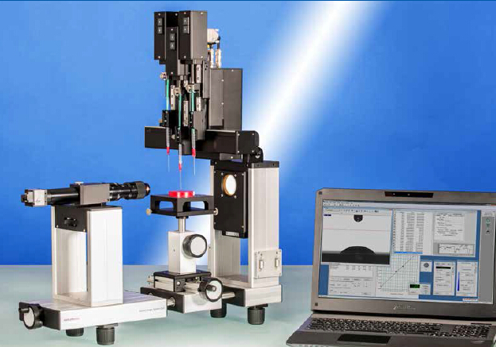
OCA25视频光学接触角测量仪由德国dataphysics公司研发生产，是OCA系列视频光学接触角测量仪中扩展性最强的仪器，可以满足样品和测量环境的特殊需求，例如OCA25L能够测量较大的样品，OCA25-HTV1800能够在高温高真空或惰性气体保护下测量接触角，OCA25-PMC750能够在高温高压下测量表界面张力及接触角。OCA25接触角测量仪具有功能强大，扩展性强，自动化程度高，应用广泛等优点。

主要功能及测量方法：
- 按照座滴法测量动、静态接触角
- 测量滚动角
- 计算固体的表面自由能及其组成
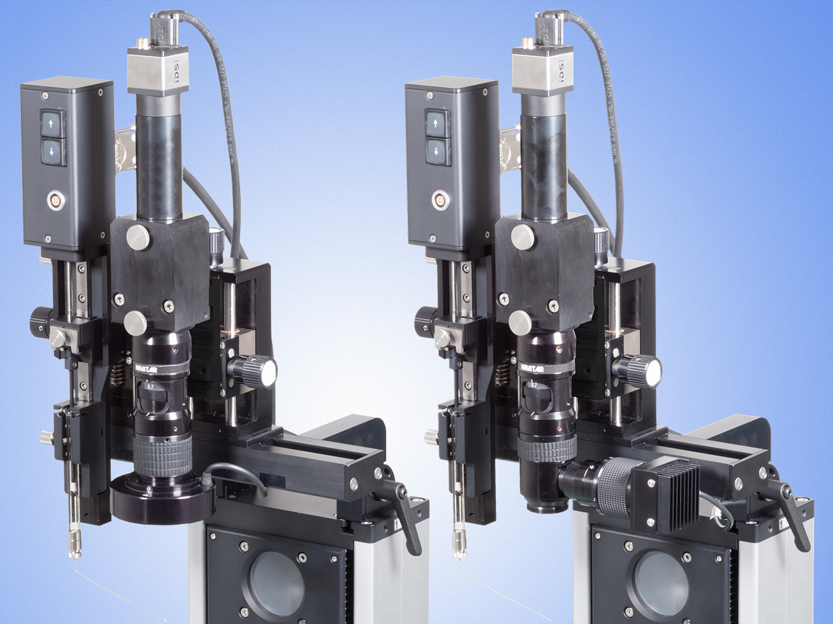
- 按照悬滴法测量液体的表面/界面张力
- 按照Lamella法测量熔融或高粘度液体的表面张力
- 按照振荡滴法测量液体的界面粘弹指数及弛豫分析
- 分析液体表面张力及其组成
- 记录吸附材料的吸收过程
- 计算及分析粘附功

主要特点：
顶端视频接触角测量系统
·X、Y、Z轴可精确定位的样品台
·手动或软件控制注射针的选择和定位
·软件控制精密电动注射单元
·软件可控制纳升级注射单元，最小注射体积10nl
·USB 3.0高速相机，最大视频速度2450幅图像/秒，可升级至3000幅图像/秒
·可选配温度控制单元、手动或电动斜板、湿度控制器、顶端视频接触角测量系统、界面扩张流变附件等
·软件可控制光强连续变化
专用分析软件及性能：
SCA20 接触角测量软件：静态接触角测量、动态接触角测量、滚动角测量、特殊基线接触角测量
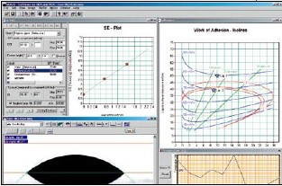
SCA21 固体表面自由能计算软件
SCA22 悬滴法表面/界面张力测量软件
SCA23 Lamella法表面张力测量软件——专利软件，独家提供
SCA26 振荡滴界面粘弹测量软件

技术参数：
SCA20+SCA21—表面自由能和粘附功分析
1. 接触角测量范围：0～180°，精度：±0.1°，分辨率：±0.01°
2. 表面/界面张力测量范围：1×10⁻²～2×10³mN/m；分辨率±0. 01 mN/m
3. 样品台尺寸 (L×W)：100 mm×100mm
4. 最大样品尺寸(L×W×H)：220 mm×∞×70mm
330 mm×∞×70mm(OCA25L)
5. 样品台位移距离（X-Y-Z）：100mm×104 mm×42mm
220 mm×159 mm×42mm (OCA25L)
6. 最大样品重量：3.0kg； 15.0kg(夹具样品台)
7. 光学与图像处理系统：
·手动和软件控制强度且带有自动温度迁移补偿的LED光源
·USB3.0 高速相机，最大分辨率2048×1088像素，最大视频速度2450幅图像/秒；
可升级至3000幅图像/秒
·6倍变焦透镜（±6mm）
·视野范围 2.50×1.32 mm²～16.09×8.54mm²
·光学曲度<0.05%
8. 仪器尺寸（L×W×H）：660 mm×230 mm×365mm
725 mm×285 mm×365mm (OCA25L)
12. 重量：16kg
18kg (OCA25L)
13. 电源：100～240VA；50～60Hz; 70W


北京奥德利诺仪器有限公司
Beijing Dataphys Instruments Co., Ltd.
地址：北京市海淀区学清路9号汇智大厦B1017室
邮编：100080
座机：010-6294.8370/4370, 6293.0470/4420
邮箱：info@dataphys.com.cn
网址：www.dataphys.com.cn

